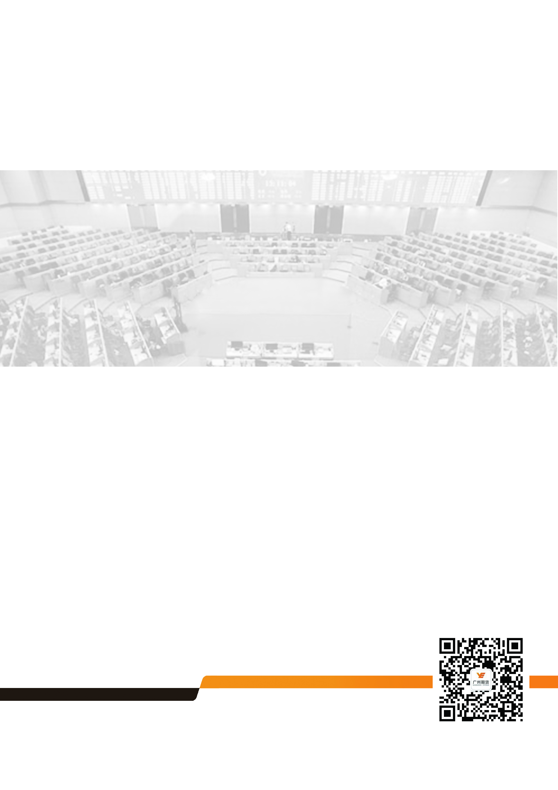


期市博览-沪铜

广州期货研究所
2018年08月
许克元
从业资格号：F3022666
投资咨询号：Z0013612

400-020-6388 │ www.gzf2010.com.cn

供需有望进一步改善，9月铜价或迎来反弹

一、行情回顾

本月铜价延续跌势，月中在土耳其里拉危机拖累下，铜价重挫创新低，随后在宏观情绪缓和、美元高位回落，及国内外持续去库存的支撑下呈现企稳反弹。月内LME铜最高6308美元，最低5773美元，收盘5990美元，月跌幅逾5.25%。沪铜主力1810合约月内最高50310元，最低47210元，收盘48580元，月跌幅2.68%。沪铜指数持仓量本月增加1.4万手至58.5万。
图1：LME_S铜3
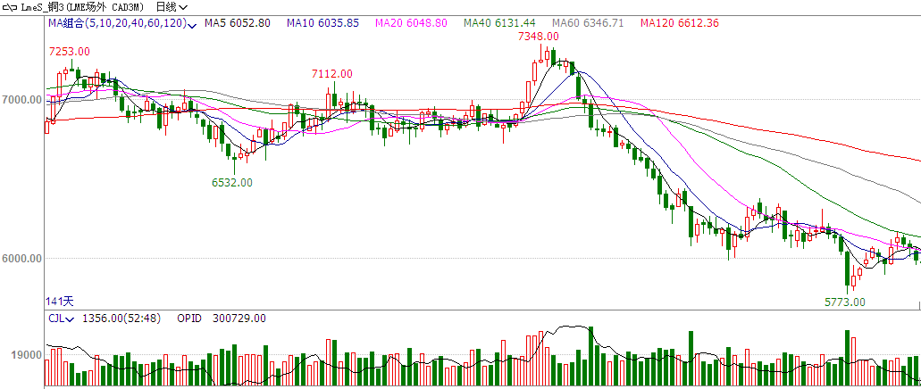
数据来源：文华财经，广期研究所
图2：沪铜指数日K线
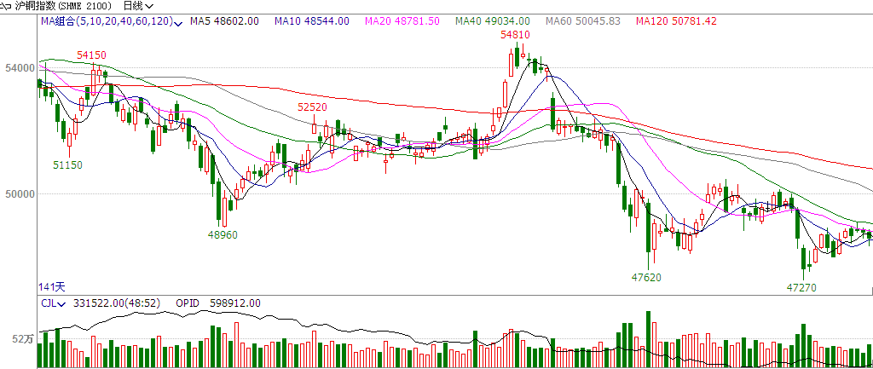
数据来源：文华财经，广期研究所

二、基本面情况
1.ICSG：5月全球精炼铜市场供应短缺3.1万吨
国际铜业研究小组(ICSG)在最新发布的月报中表示，5月全球精炼铜市场供应短缺3.1万吨，4月为短缺10.5万吨。今年前五个月，全球铜市供应过剩2.1万吨，上年同期为短缺6.6万吨。5月全球精炼铜产量为202万吨，而消费量为205万吨。中国5月保税铜库存短缺2.1万吨，4月为短缺10.2万吨。
2.铜现货TC回升明显
从我们跟踪的情况来看，上半年并没有出现之前市场普遍预期的罢工潮，也使得铜精矿供应今年以来比较稳定，尤其 4 月份印度铜冶炼厂关停后，之前紧张的局面明显有所缓解。虽然说 Escondida 矿山从 6 月份开始就对全球铜精矿市场造成极大不确定性，但是经过两个月的漫长谈判，最终得以和解。
据SMM，本月铜精矿供应充裕态势不改，在三季度TC蹿升到90美元/吨上方时，四季度货源报价也有上浮趋势，部分贸易商报价上调至90美元/吨附近。截至8月31日SMM铜精矿现货TC报87-93美元/吨。目前来看，冶炼厂有一部分的四季度货源需求，但由于TC的一路上涨，其挺价意愿较强，且环保的严查令部分炼厂开工受限，据反映10月1日二氧化硫的排放标准将更为严格，目前具体影响不明。供应端，LME结构有重返back趋势，贸易商持货意愿降低，加大其出货力度，当前TC已高于了去年最高水平，完全超出了市场的预期。
市场参与方已经进入了长单博弈的状态，届时矿商将主打冶炼19年投产以及铜矿的紧缩逻辑，炼厂将依靠当前现货的高TC以及国内环保的趋严，矿商炼厂双方的分歧将会更大。
图3：铜现货TC
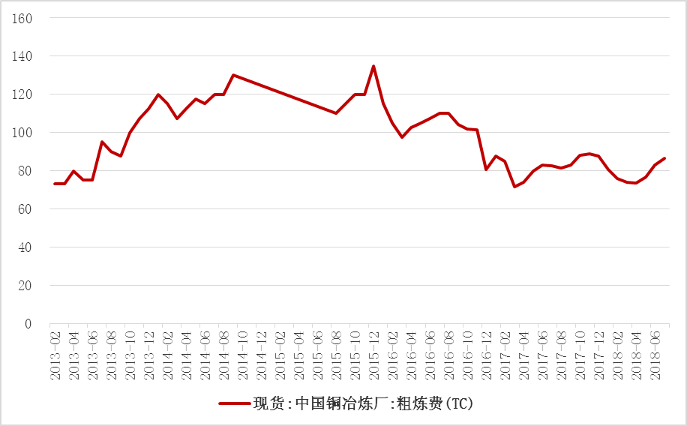
数据来源：同花顺，广期研究所
- 中国7月精炼铜（电解铜）产量同比增长11.8%至73.2万吨

图4：国内精铜产量

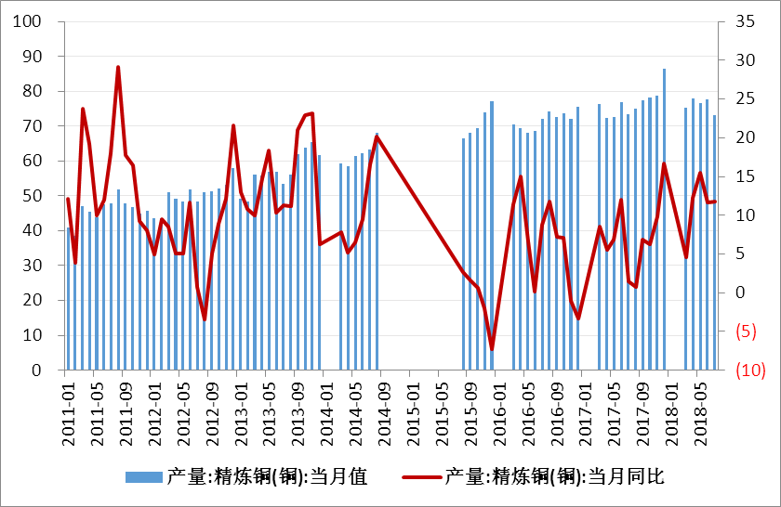
数据来源：同花顺，广州期货
国家统计局周四公布的数据显示，中国7月精炼铜（电解铜）产量较上月回落5.7%至73.2万吨，同比增长11.8%；1-7月总产量为509.3万吨，同比增长11.6%。
据SMM，7月富冶集团、五矿铜业(湖南)、张家港联合铜业、豫光金铅等因检修或环保因素产量减少，但因部分炼厂产能利用率提升和新扩建产能的释放，7月精铜产量高于6月当时预期。截止当下，年内预计投产的123万吨/年精炼产能，仅中原黄金冶炼厂、新金昌、豫光金铅合计28万吨/年有精铜产出，后期随着其他新扩建产能的陆续释放，供给压力偏大，但部分冶炼厂也有担忧原料博弈加剧风险。
4.废铜进口增速低位，国内废铜供应或保持偏紧
截至2018年8月20日，1-18批建议批准进口废七类72.67万吨，较2017年下降74.59%。受此影响，废铜进口量大幅减少，海关数据显示，1-7月废铜累计进口量135.97万吨，同比下降36.45%。
此外，作为对美国自8月23日起对160亿美元中国输美产品加征25%的关税的反制，中国从该日期起对原产于美国约160亿美元进口商品也加征25%的关税，其加税清单中包括铜废碎料（废六类）。以当前铜价测算，中国对进口美国的废六类加征关税后，废六类清关之后的价格高于精铜价格，我们推断美国废六类将无法进入国内。后期国内废铜供应大概率保持偏紧状态。
铜精矿进口方面，据最新海关数据，7月进口铜精矿184.5万吨，同比大增32.12%，主因5月附近TC走高令冶炼厂买兴增加，市场成交活跃。中国7月未锻轧铜及铜材进口量为45.2万吨，同比增加15.9%。2018年1-7月未锻轧铜及铜材进口量为304.9万吨，较去年1-7月的262.4万吨增加16.2%。

5.三大交易所库存明显下滑，对现货支撑明显
图5：三大交易所显性库存 | 图6：上海保税区库存
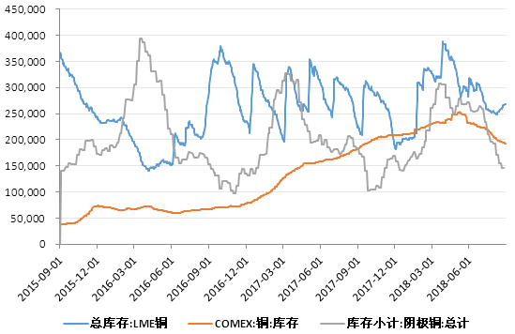 | 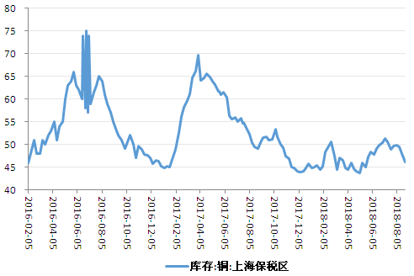
数据来源：同花顺，广州期货
截至8月底，LME铜库存26.5万吨，较7月末增加约1万吨；COMXE库存19万吨，较7月末减少1.5万吨；上期所库存小计13.8吨，较7月末减少约5.5万吨；保税区库存约43.6万吨，较7月末减少约6.1万吨。全球四地库存总计约102.8万吨，较7月末减少约12万吨。
6.升贴水走势
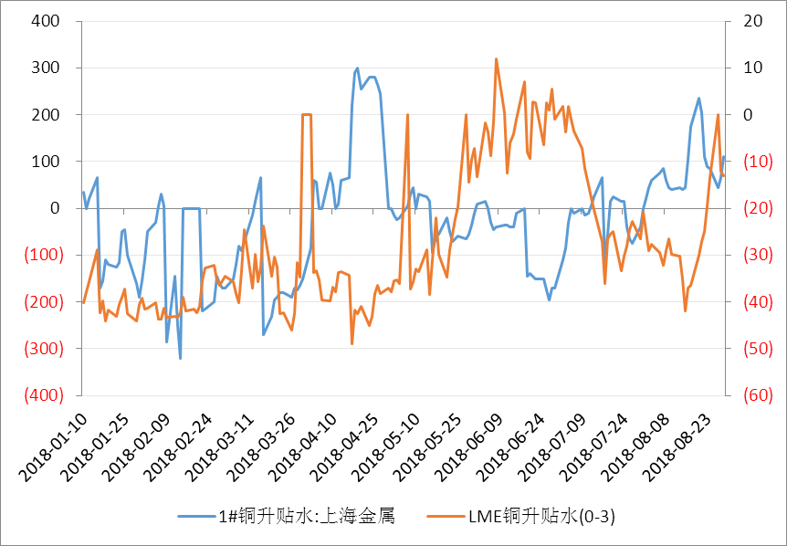
本月，LME现货对期货3月维持贴水结构，但贴水较上月明显收窄，截至8月31日LME0-3贴水7美元。上海电解铜现货对主力合约本月维持升水结构，月中一度上升至200元上方，月末收窄至90-140元附近。

三、产业消息
1. Cochilco：智利上半年铜产量同比增12.3%
智利铜业委员会Cochilco周一称，智利今年上半年铜产量较上年同期增长12.3%至283万吨。国有铜业Codelco今年上半年铜产量为875,300吨，同比增长2.9%，而由必和必拓控股的Escondida上半年铜矿的产量为647,300吨，相当于去年同期的97.4%。
2. 智利Escondida铜矿管理层称与矿工工会达成协议
智利Escondida铜矿的管理层周三称，已经与矿工工会就新的劳工合同达成一致。 去年Escondida铜矿工人曾进行了为期44天的罢工活动，此次达成协议意味着该矿将免于重蹈覆辙。 但必和必拓（BHP）给出的协议条款仍需要获得工会成员的投票。周三稍早，该工会曾表示暂停计划中的罢工活动。
3. 中国对美约160亿美元商品加征25%关税于23日12:01正式实施
根据《国务院关税税则委员会关于对原产于美国约160亿美元进口商品加征关税的公告》，中方对美约160亿美元商品加征25%关税于23日12:01正式实施，中方清单里涉及焦煤、PTA、塑料、石油沥青、（钢、铜、镍、铝、锌、锡等废料）。
4. Antofagasta预计铜价波动将加大
智利Antofagasta预计，由于全球贸易局势紧张，铜价受到全球不确定性的影响。该公司首席执行官表示，“短期内铜价将面临高波动性，且对铜行业存在一定程度的担忧，因为铜价跌幅相当大，且投入增加，我们的利润更加紧张，我们非常注重内部成本和生产力。”他表示，该集团正在寻求以更低的成本增加竞争力。
5. Caserones铜矿工会接受修改后合同 避免罢工发生
8月17日消息，周五稍早得到的一份内部内部备忘录显示，智利Caserones矿主要工会已经接受了一份资方修改后的合同提议，从而避免了罢工威胁。
6.智利Andina铜矿工人拒绝新一轮薪资方案
Codelco和工会8月30日表示，旗下Andina铜矿的工人拒绝了其提出的最新合同报价。8月20日，Plantas de Andina工会的83名工人在工资和奖金的合同谈判失败后开始罢工。Codelco在一份声明中称，周三，工会拒绝了该公司最新的报价，该报价包含15,900美元的奖金和福利，其中包括1%的加薪和10,800美元的签约奖金。Codelco表示，鉴于罢工仍在继续，该公司将通过非罢工工人的轮班制度来维持生产，并将推进矿山与设备的日常维护工作。该铜矿共有员工1724人。 Andina铜矿位于圣地亚哥附近的安第斯山脉，在2017年生产了22万吨铜。

四、后市预测

整体而言，7、8 月属于国内传统消费淡季，而供应端受全球铜精矿供应宽松，国内冶炼产能投放，基本面呈现边际趋弱。不过，国内由于环保以及精废价差原因，精铜替代废铜明显，促进国内库存逆季节性去库，对现货表现形成支撑。在供需矛盾并不突出的背景下，短期铜价更多受制于悲观的宏观预期。

9月将进入传统消费旺季，铜的供需有望进一步改善。待中美下一步2000亿美元的动作落地后，美国将进入中期选举，市场情绪或得到一定改善，铜价料将维持一段时间的企稳反弹走势。预计沪铜主力主波动区间48000-50000元/吨。仅供参考。

研究所

公司研究所具有一批丰富实战经验的期货产业研究员及专业的优秀分析师，致力于为客户提供中国资本市场前瞻性、可操作性的投资方案及各类型市场的研究报告，通过对市场进行深度挖掘，提示投资机会和市场风险，完成对资本市场现象、规律的研究探索。
研究范围涉及目前所有商品期货以及金融衍生品；我们推崇产业链的研究；我们看重数量分析法；我们提倡独立性，鼓励分析师在纷繁复杂的环境下保持清醒。
我们将积极依托股东单位--广州证券在宏观经济、产业领域的高端研究资源优势，以“宏观、产业和行情策略分析”为核心，大力推进市场化和标准化运作，逐步完善研究产品体系，打造具有特色品牌影响力的现代产业与金融研究所。
核心理念：研究创造价值，深入带来远见

联系方式

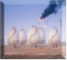
金融研究 农产品研究 金属研究 能源化工
020-22139858 020-22139813 020-22139817 020-22139824

地址：广东省广州市天河区珠江西路5号广州国际金融中心主塔写字楼第1007-1012房 邮编：510623

免责声明
本报告的信息均来源于公开资料，我公司对这些信息的准确性和完整性不作任何保证，也不保证所包含的信息和建议不会发生任何变更。我们已力求报告内容的客观、公正，但文中的观点、结论和建议仅供参考，报告中的信息或意见并不构成所述品种的操作依据，投资者据此做出的任何投资决策与本公司和作者无关。

